## 一、第一集：欢迎来到高中（前言、第一章）

### 北中府大赛

原著中，久美子应和佐佐木梓，表现出极度紧张：

久美子为了压抑不听使唤的急切心情，慢慢地深呼吸。心脏扑通扑通地狂跳，握得死紧的掌心捏著汗水，指甲深深陷进皮肤里，刻画出弦月般的痕迹。

「我可能会紧张到死掉。」旁边的梓以快要崩溃的表情喃喃自语。

「我也是。」久美子回答，用力地睁大双眼。

动画中无。

### 北中府大赛

原著中，佐佐木梓绑马尾。

梓精神抖擞地回答完，冲进音乐厅，扎成马尾的黑发随著动作摇曳。

动画中未绑马尾。

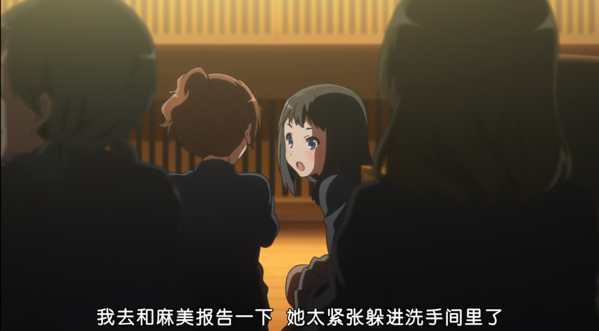

### 北中府大赛

原著中，出现顾问，且其对废金结果表示满意。

久美子悄悄地瞥了一眼顾问的表情，只见顾问颇为满意地拍著手。

动画中未出现顾问。

### 北中府大赛

原著中，丽奈得知结果后站着不动，紧握小号。

丽奈紧紧地握著小号，脸上一丝笑容也没有，只是一动也不动地站在原地。

「你该不会是喜极而泣吧？」

久美子小心翼翼地问道，丽奈默不作声地摇头。她的大眼睛让人感受到坚强的意志，

表面蒙著一层薄薄的泪雾。 「……心。」

动画中，丽奈作者抱腿，埋头哭泣，随后久美子补刀。

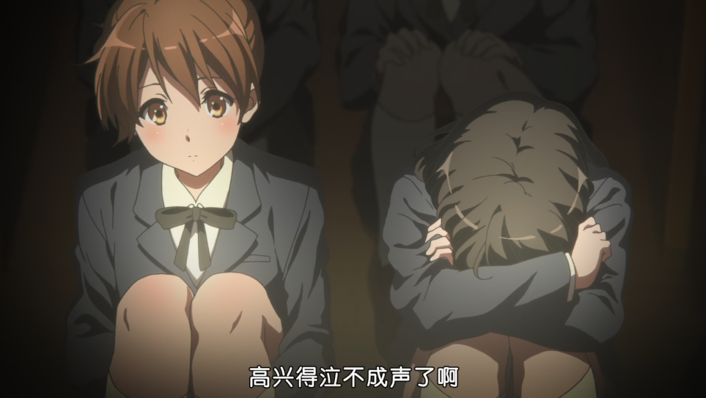

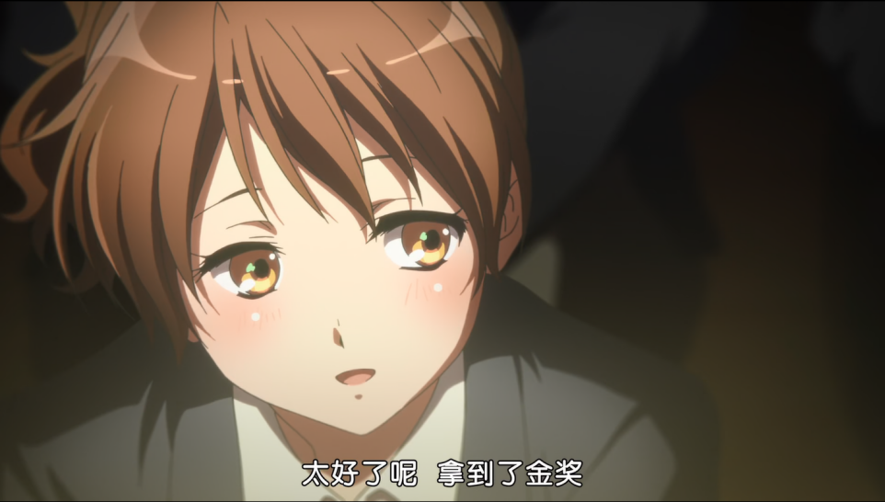

### 北宇治体育馆

原著中，校服为藏青色。

藏青色的裙子长度及膝，白皙的腿从裙子底下探出来，在体育馆里列队而坐。纤细的腿、粗壮的腿。

动画中，校服为棕色。

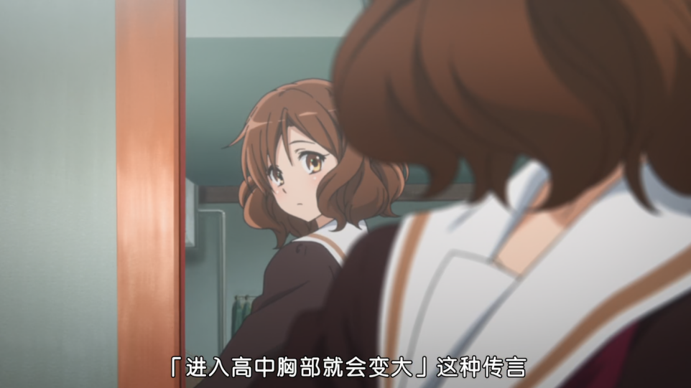

### 北宇治体育馆

原著中，久美子第一次见明日香是在体育馆合唱时，且对明日香印象较差。

管乐社的成员一脸认真地抱著乐器站在讲台下，负责指挥的是一脸凶恶的女学生。

动画中，体育馆合唱情节完全删除。久美子第一次见明日香是在校门口附近吹奏部招新宣传时。

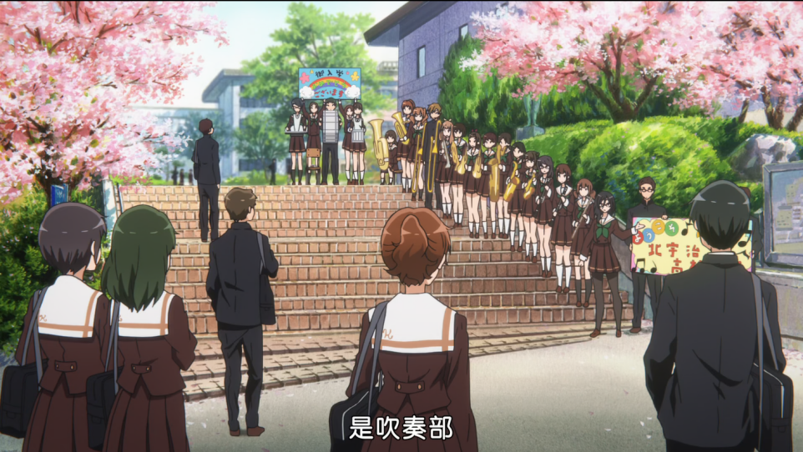

### 北宇治体育馆

原著中，久美子再见丽奈是在体育馆合唱后的新生致词。

「接下来是新生致辞。新生代表高坂丽奈。」 耳边传来熟悉的名字，久美子蓦地抬起头来。「有！」凛然的声音在体育馆响起，穿著水手服的美少女站了起来。乌黑柔亮的黑色长发、大得不成比例的双眼，伸得直挺挺的背影充分显露出她的自信。

动画中，久美子再会丽奈是在吹奏部活动室参观时。

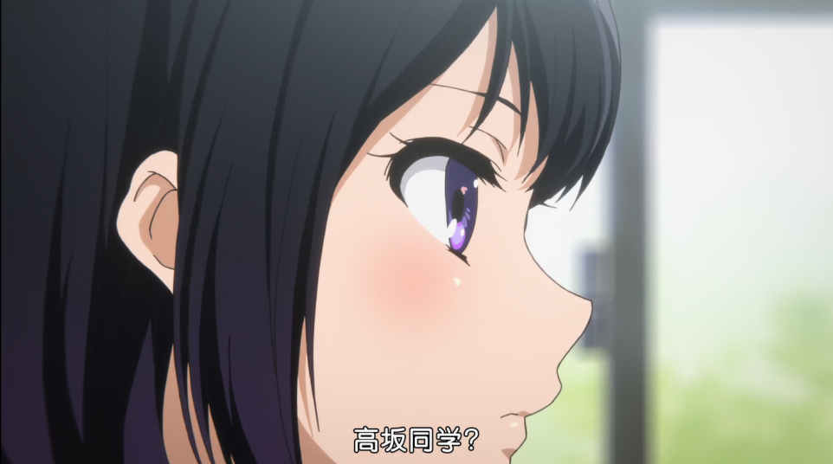

### 一年三班教室

动画中，久美子吐槽吹奏部水平烂，但随即想到吹奏部似乎不以全国大赛为目标，进而联想到在北中府大赛时的丽奈。

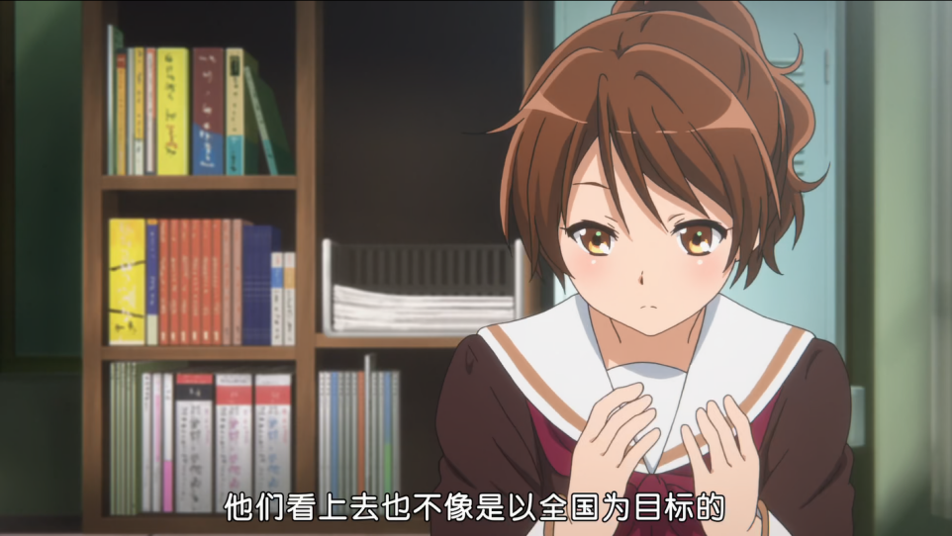

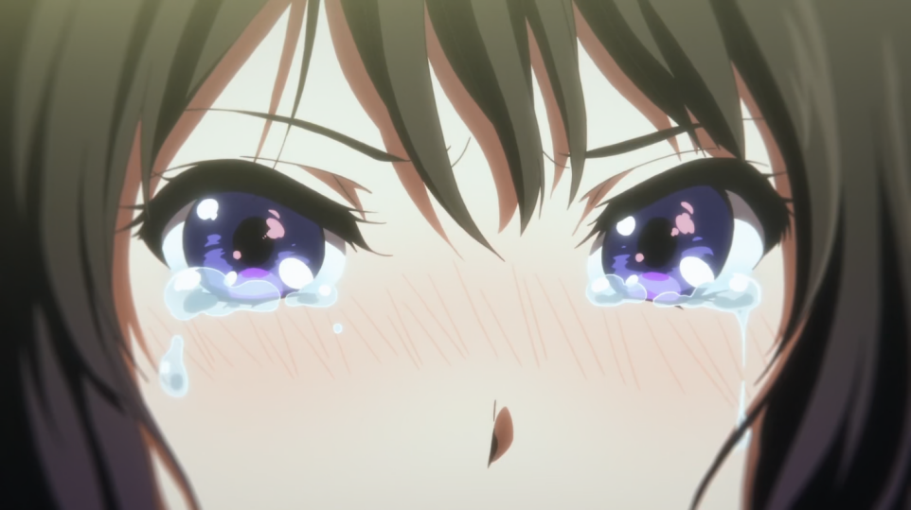

原著中，未提到全国大赛，更未想到丽奈。

久美子无意识地脱口而出。撞进耳膜里的是不协调到令人听不下去的音乐。节奏不整齐、拍子乱七八糟，指挥棒的动作与乐器声音完全搭不起来。原本上了高中也想继续参加管乐社，但如果是这种水准，还是算了。别说是关西大赛，连京都大赛都别指望能拿下金奖。

### 一年三班教室

动画中，叶月与久美子搭话的契机是久美子无意中说出对吹奏部水平的评价。叶月与久美子肤色类似，无明显差别。

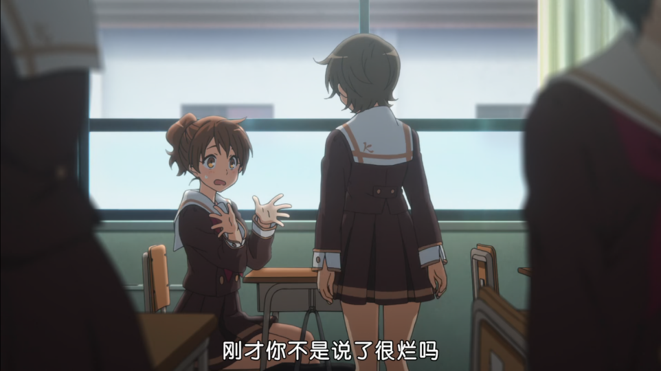

原著中，搭话契机是叶月自来熟。另外，交代叶月肤色为古铜色，较黑。

「喂！你叫什么名字？」 久美子走进一年三班的教室，才刚坐下来就有人向她搭话。她往旁边一看，有个短发的少女对著她微笑。薄薄的唇瓣间隐约可见洁白的牙齿。从晒成古铜色的肌肤不难猜测她以前参过运动社团，是自己至今不太想扯上关系的人种。久美子为了掩饰慌张，无可无不可地微微一笑。

……

「因为我的皮肤很黑，才让你这么觉得吧。这是在练习的时候晒的，本来其实是很白的。」

叶月笑著卷起袖子来，古铜色的肌肤从某一节变得白皙。这大概就是所谓的制服晒痕吧。

### 一年三班教室

原著中，叶月初始久美子后，即刻决定了称呼。随后谈到北宇治里东中校友太多，不好意思染发，久美子不说关西话等。随后美知惠老师才进教室。

「我叫黄前久美子。」

「久美子吗？我是加藤叶月。看是要叫加藤还是叶月，随你高兴就好。」

……

「不晓得为什么，北宇治都是东中的人。我也是东中的，感觉就像是来到有很多熟人的高中。」

「那不是有很多朋友吗。好好噢，真羡慕你。」

「不不不，一点也不好。也再没有比让人知道国中的自己更惨的事了。就算想在高中重新来过，肯定也会被他们当成笑话来说。」

「没有这种事啦。」

「就是有这种事，所以我才忍住不染头发的。」

「其实我想染成红色的。」叶月说著，手指绕著自己的头发。

……

「话说回来，我从刚才就很好奇，你为什么讲标准语？」

动画中，未提到东中校友、染发、标准语等话题。美知惠老师在叶月和久美子说话没多久就进了教室。

### 一年三班教室

原著中，美知惠老师大概五十多岁，是吹奏部副顾问，并引起了叶月对吹奏部的兴趣。美知惠老师还自称是学校里最严格的老师。

老师看来已经五十好几，环视教室一遍，清了清喉咙。

……

「我是一年三班的级任老师松本美知惠，也教音乐，是管乐社的副顾问。」

管乐社。这个字眼让邻座的叶月立刻有了反应。

「别怪我没有事先告诉你们，我自认是学校最严格的老师，完全不打算纵容你们，请做好心理准备。」

美知惠丢下这句话，慢条斯理地拿出黑色的档案夹。

动画中，美知惠老师年龄未透露，也未第一时间称自己是吹奏部副顾问，但批评了部分女学生（包括久美子）的裙子过短。

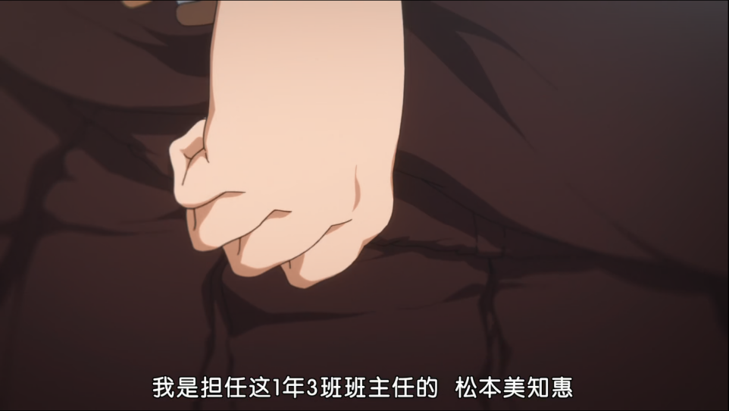

### 一年三班教室

原著中，美知惠老师点名后宣布次日要摸底考，进而表明久美子成绩不好。

「今天就到这里为止，明天要实力测验，请各位多加努力。」 高中生活的第一天，就由级任老师的这句话画下了句点。怎么办？自从入学考结束后就再也没有念过书了！久美子忍不住叹息。

动画中，无摸底考情节。

### 一年三班教室

动画中，叶月邀久美子一起回家时，久美子无意中说出：“没有人和你一起回去的人吗？”，意识到说漏嘴后捂嘴。叶月否认（未点明东中校友很多），称是想交新朋友、尝试新事物。

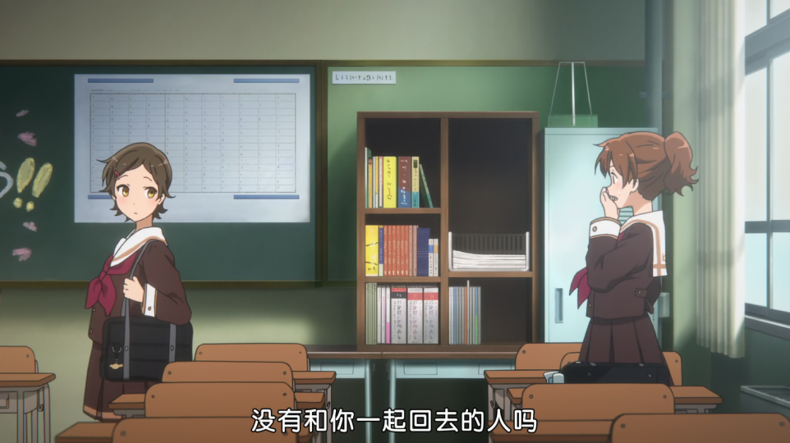

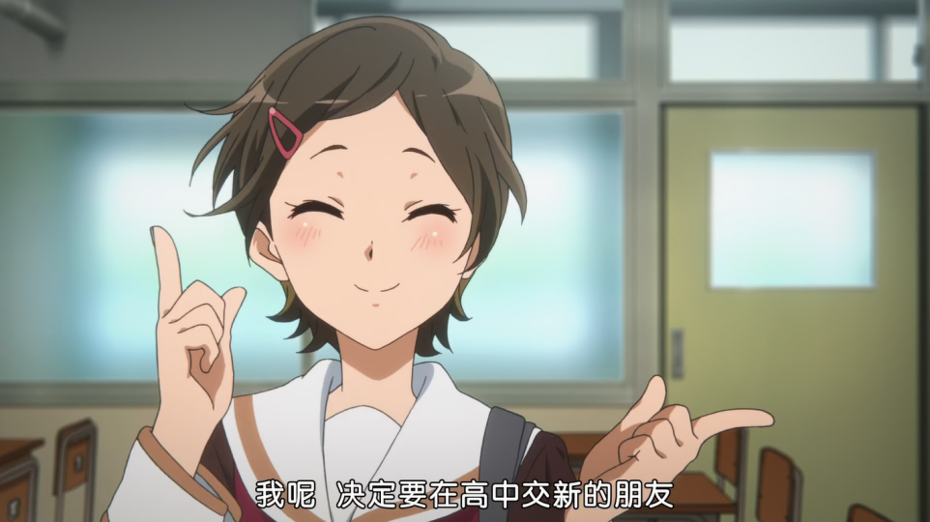

原著中，无此情节。

### 一年三班教室

原著中，久美子书包无饰品，叶月书包挂了小号的钥匙圈。

久美子才刚把教科书塞进书包里，早就准备好的叶月已经站在她面前。黑色皮制书包上挂著小号的钥匙圈。

「我住在平等院附近，方向一样吗？」

「一样。我搭京阪线，在黄檗站下车。」

久美子的书包上没有任何装饰品。她不太喜欢那种杂乱的感觉。

「叶月，你国中是管乐社的吗？看你挂著小号的吊饰。」

久美子指著她的钥匙圈问道。

动画里，久美子书包挂了大号饰品，小绿书包挂了蜥蜴，叶月挂了小号。

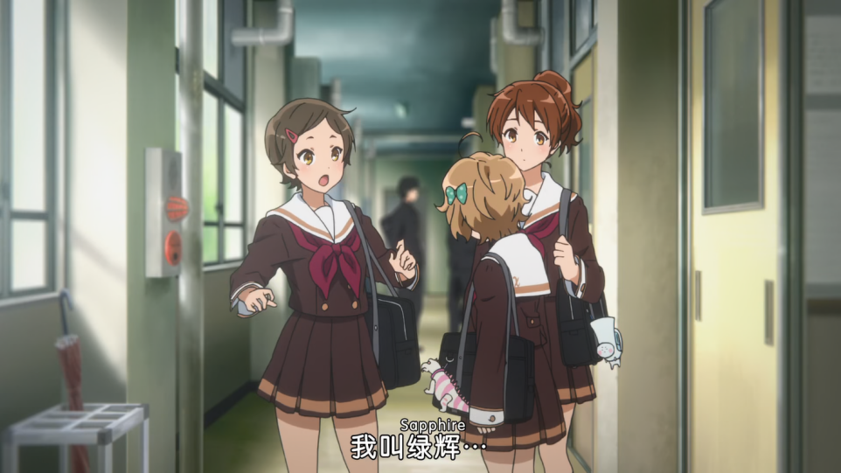

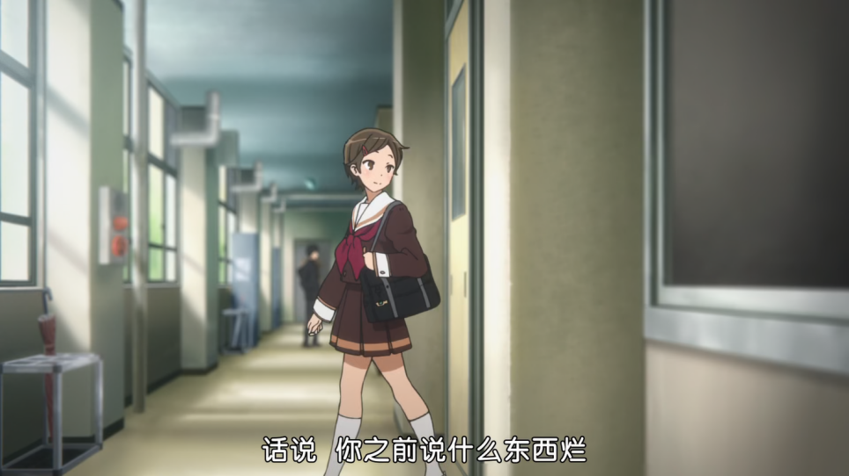

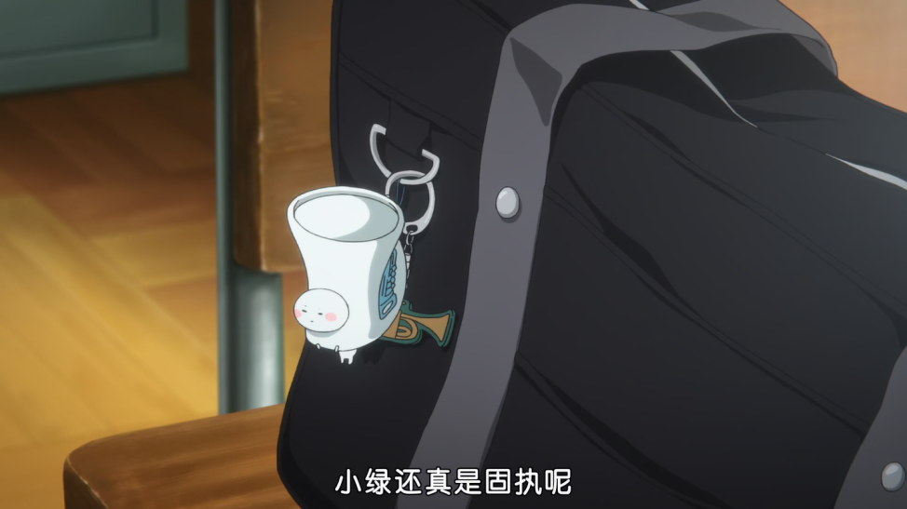

### 北宇治教学楼

原著中，小绿和久美子、叶月搭话的契机是她们在谈论吹奏部。另外，叶月称小绿为Sapphire酱。

「不好意思，两位都打算加入管乐社吗？」

叶月和久美子不约而同地望向声音的来处，站在眼前的是刚才一头猫毛的少女。她的名字只要听过一次就绝对忘不了吧。川岛绿辉。拥有这个与众不同的名字的少女，五官长得十分柔和、精致。

「啊，萨菲尔！」

叶月没有恶意地喊出她的名字。一瞬间，少女的脸就像煮熟的章鱼一样，变得红通通的。

动画中，搭话的契机是叶月误称小绿为Opal酱，以及久美子书包上的大号君。

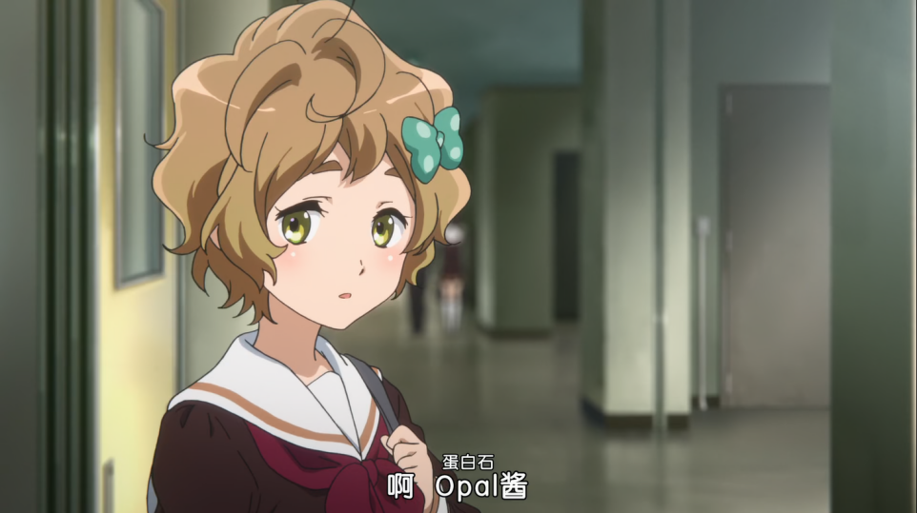

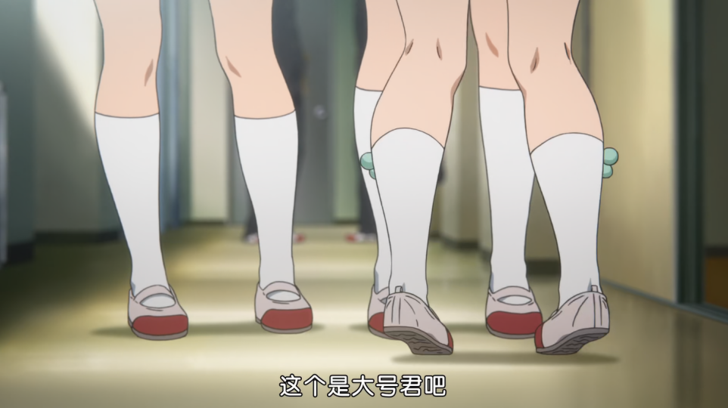

### 北宇治教学楼

原著中，叶月自来熟，表现在初见就拍小绿的背，邀小绿一起回家等。

叶月用力点头，使劲地一掌拍在绿辉背上。这是她个人惯有的肢体接触吧，只见绿辉纤瘦的身体摇摇欲坠，差点跌倒。

「小绿是哪个国中毕业的？一起回家吧。」

动画中，叶月自来熟表现在抢在久美子前介绍久美子等。

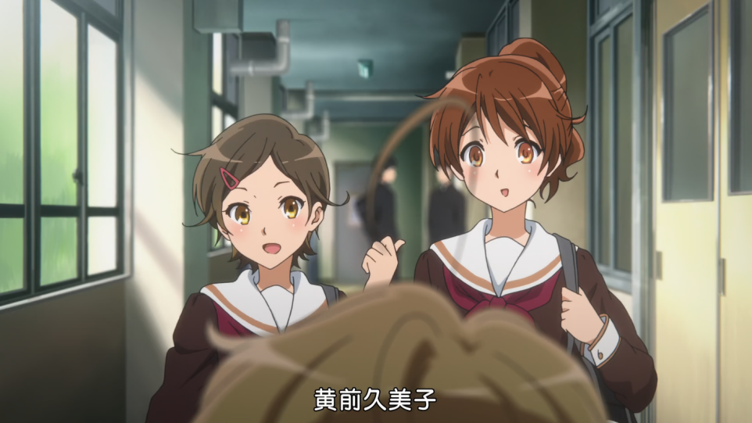

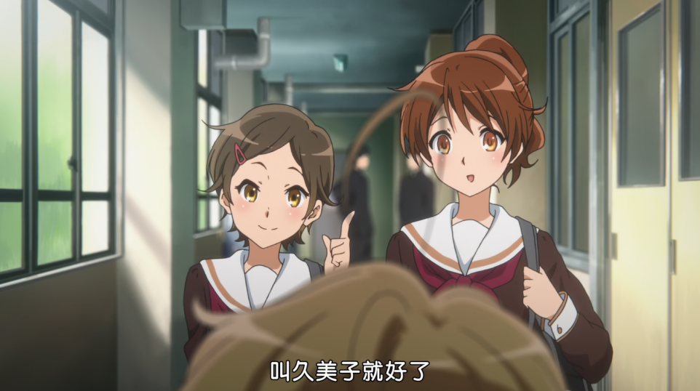

### 北宇治吹奏部活动室

动画中，久美子、叶月、小绿三人初始后一起参观吹奏部，明日香正式出场，调戏三人。

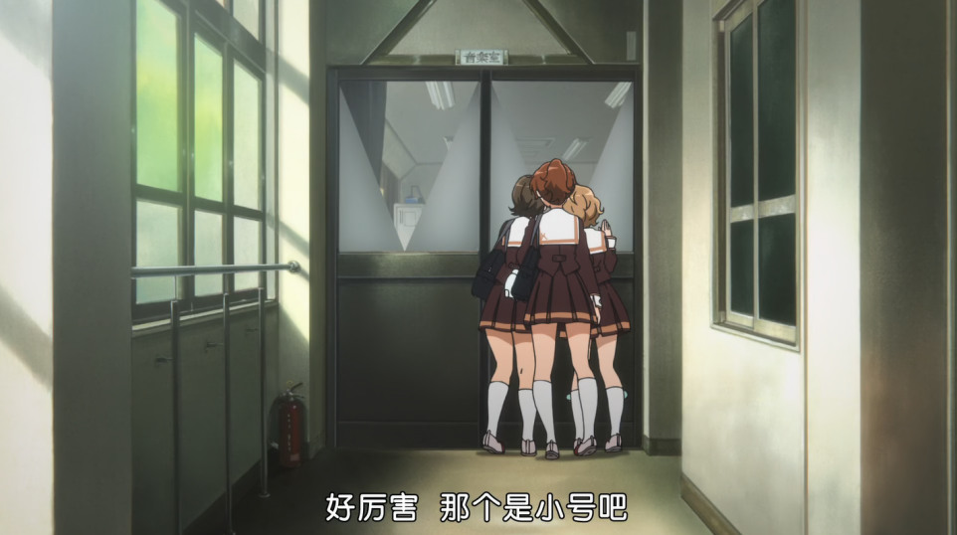

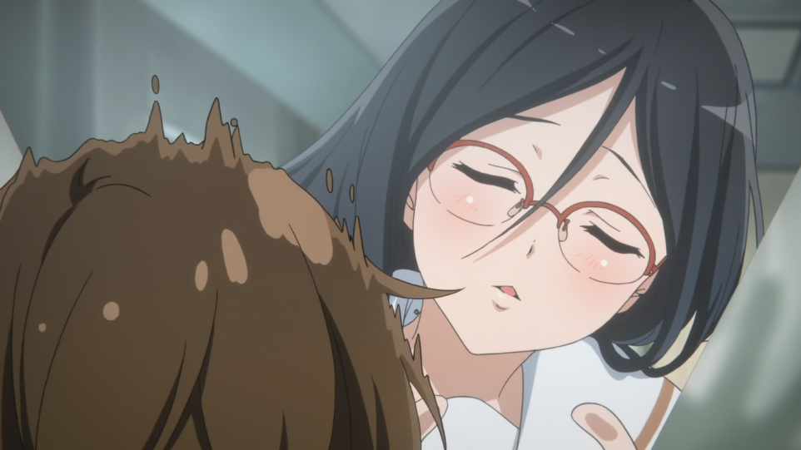

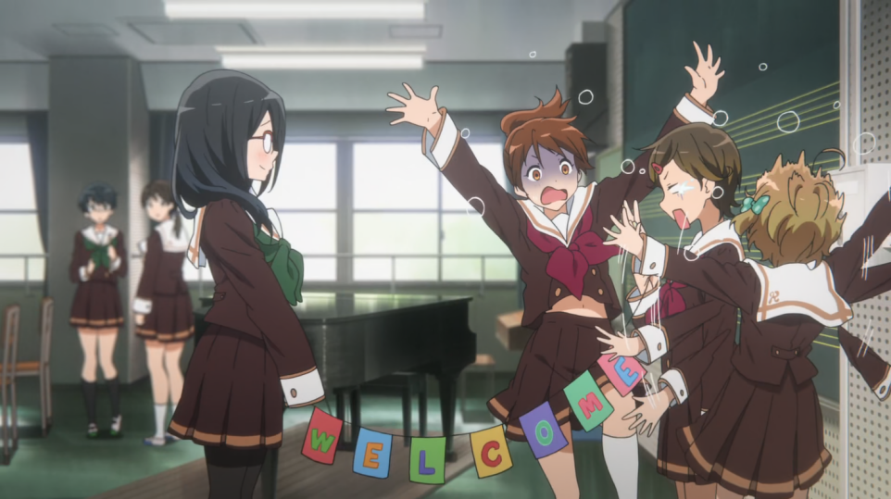

原著中，没有参观吹奏部情节，久美子、叶月、小绿三人第一次到吹奏部活动室是挑选乐器。

### 北宇治吹奏部活动室

动画中，叶月赞叹明日香“好漂亮”，小绿夸丽奈“真漂亮”。

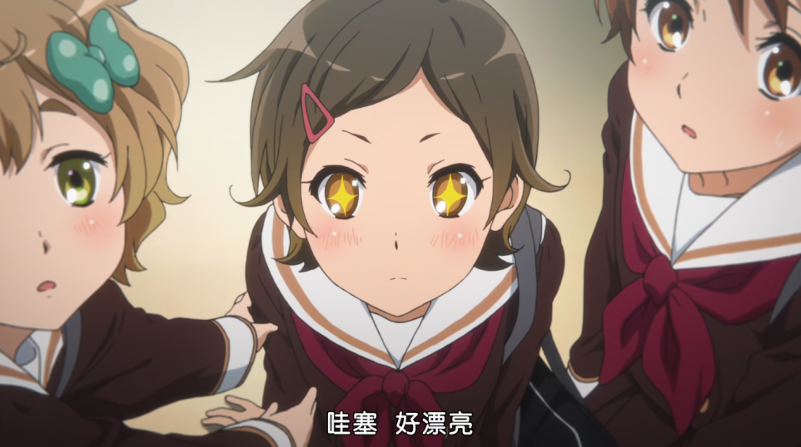

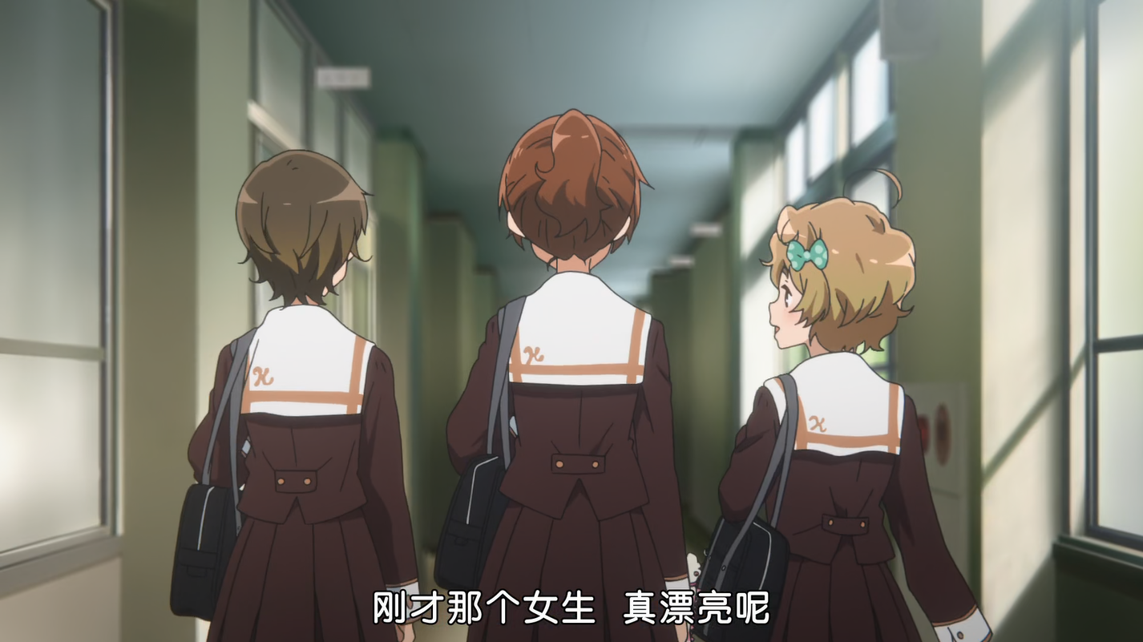

原著中，无此桥段。

### 北宇治吹奏部活动室外走廊

动画中，久美子提到和丽奈不算很熟，只是初中同一个社团而已。直呼其名需等到第八集“爱的告白”。

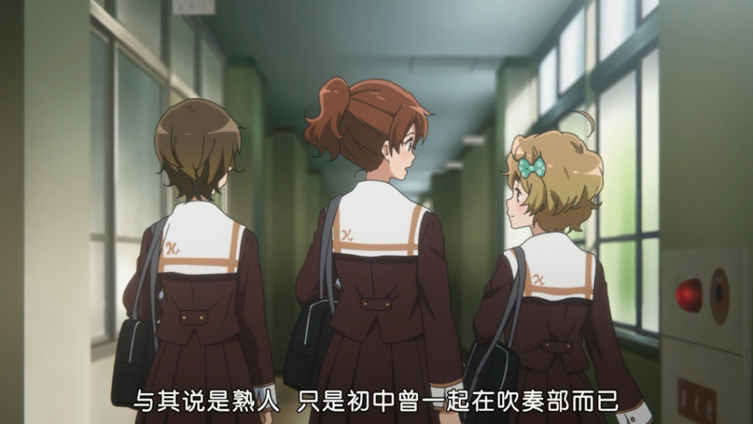

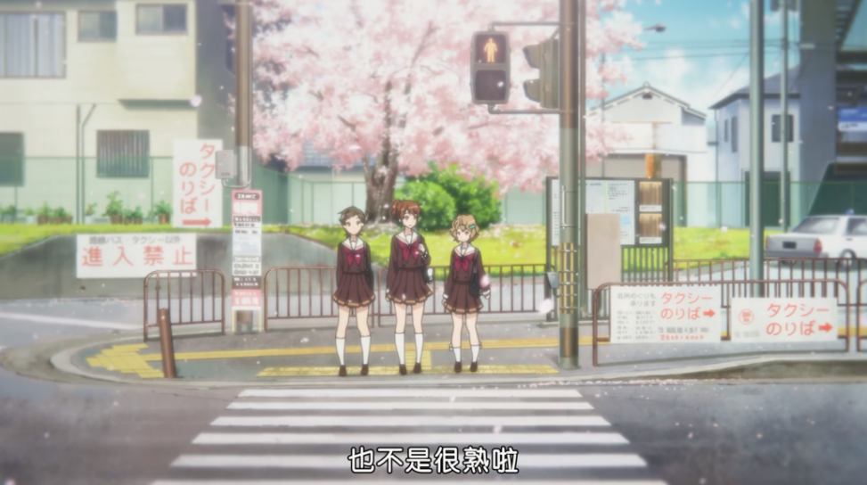

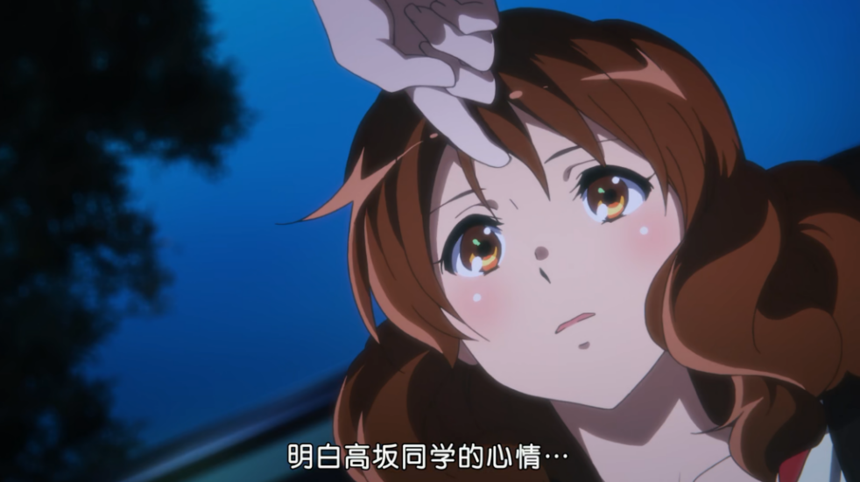

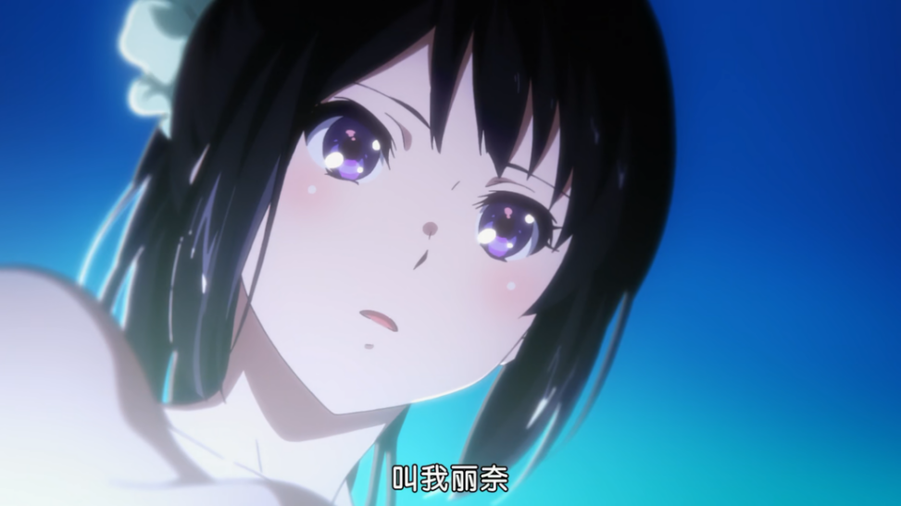

原著中，久美子和丽奈显得更加熟悉些，早期就直呼其名。

久美子也喜欢长号。不同于其他的铜管乐器，长号是以伸缩滑管的方式演奏，那种独特的动作非常吸引人。  
「丽奈也跟国中一样，还是吹小号。」  
「哦，高坂啊。那家伙对小号专情得很。」

……

可能是感觉到久美子不开心了，梓急著摇头。  
「别误会，我只是听说立华高中曾经以免费入学的方式邀请过她。」  
「因为丽奈很聪明嘛！」

### 放学路上

原著中，在放学路上小绿介绍自己是圣女毕业生，拉大提琴，提及顾问对吹奏部的影响，自己加入吹奏部前想吹长笛，表明即使吹奏部水平烂，自己也要加入，只要能玩乐器就行；久美子介绍自己曾吹上低音号，觉得小绿更适合吹长笛。

走出校门，四周充满微凉的寒意，围绕校园种植的樱花树已经散落起花瓣，青绿嫩芽从细细的枝桠肆无忌惮地探出头来。

……

「小绿以前是圣女的学生，国小、国中都念私立学校。」

……

「不是小绿很厉害，是顾问很厉害。」

「演奏跟顾问有什么关系？大家看起来都随便吹啊。」

「才不是随便吹呢。就像运动社团强不强会受到教练的影响那样，只要有个优秀的教练，管乐社就会变强。」

……

「小绿负责哪种乐器？」

「小绿一直都是拉低音大提琴。」

……

「久美子负责什么乐器？你国中也参加过管乐社吧？」

在她陷入沉思的同时，绿辉曾几何时已经跑到她身边。窥伺著久美子表情的模样让人联想到小动物，可爱极了。

「我是上低音号。」

……

「会这样想也无可厚非啦，因为低音的乐器多半都很不起眼。就连小绿加入管乐社以前也想吹长笛呢！」

绿辉苦笑著说。这样说来，和低音大提琴比起来，长笛确实比较适合她。

「小绿以前是圣女的学生吧？能忍受那种水准的社团活动吗？」

「这个嘛……」

眼前的少女伤脑筋地抓抓脸颊，陷入沉思地自言自语起来。

「反正小绿只要能玩乐器就好了，即使是那种水准也不在意喔，只要能玩得开心就好

了。」

动画中，小绿和久美子介绍自己吹的乐器是在教室外的走廊上，但没有提及小绿来自圣女以及顾问的作用。不过，小绿提到久美子的风格很像是吹上低音号的。放学路上，小绿表明自己最喜欢音乐，“无论何时，音乐都是人们讲真情传递出去的强有力语言之一”。

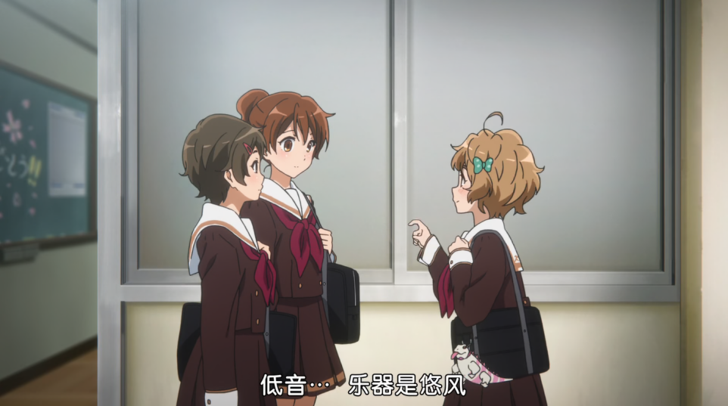

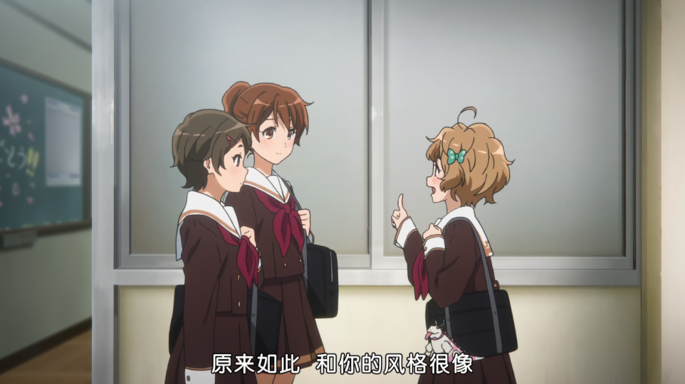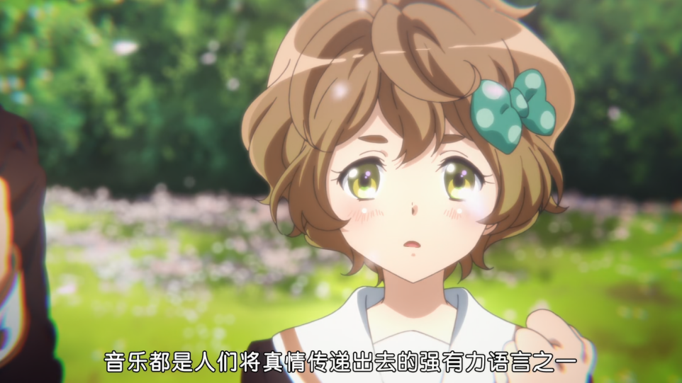

### 放学路上

动画中，小绿与久美子、叶月聊天，忘按红绿灯通行按钮。同时，对叶月称自己为Sapphire酱很在意，但对前一刻久美子这样称呼没有反应。

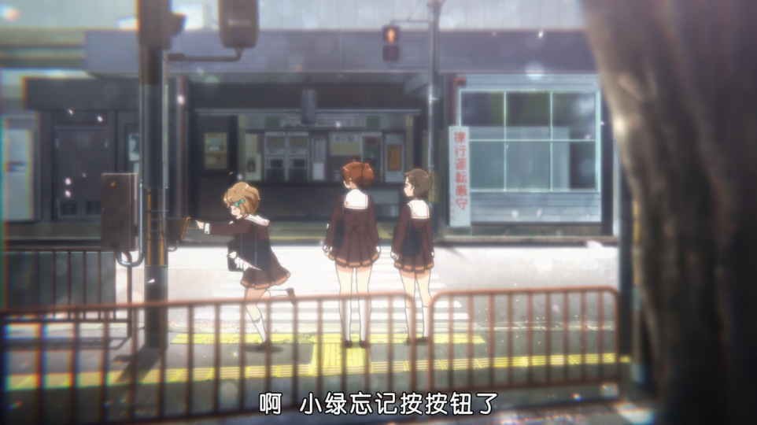

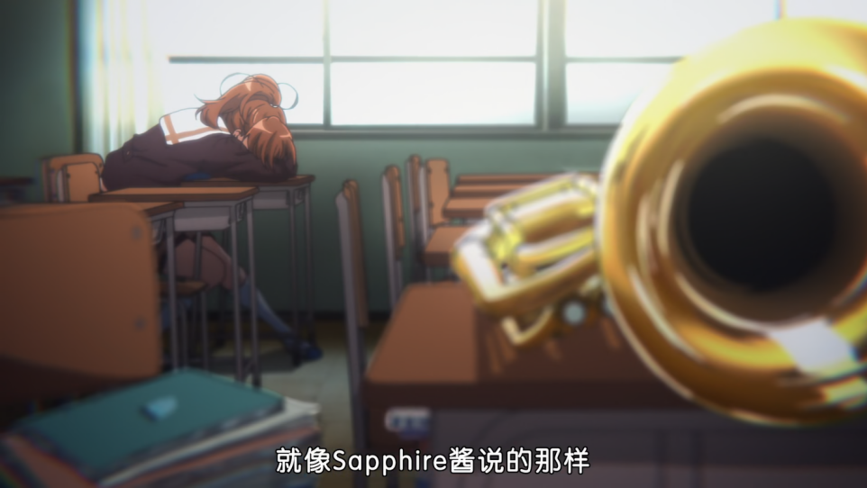

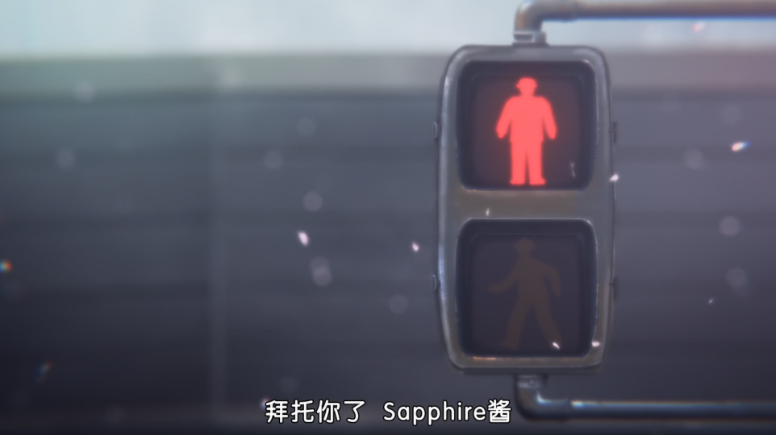

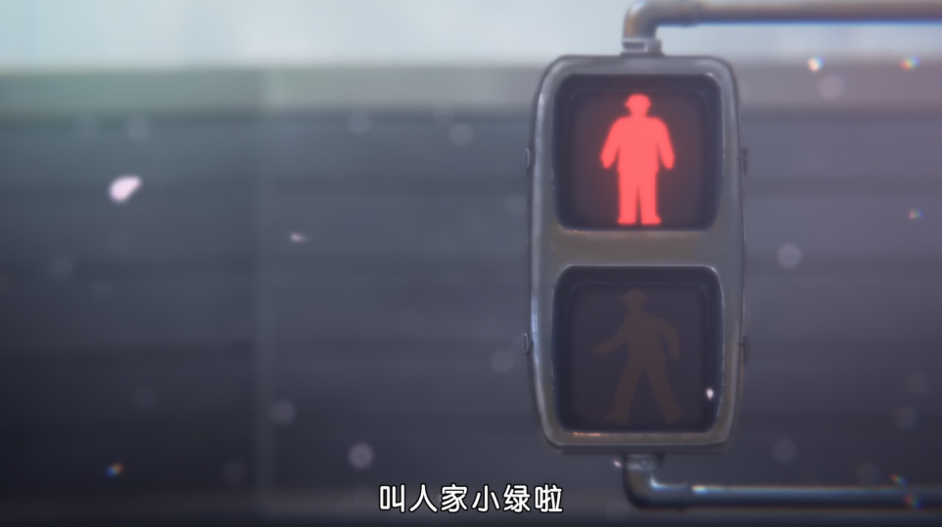

原著中，无此情节。

### 放学路上

动画中，久美子、叶月、小绿在红路灯前交谈时，对吹奏部概况做了简单刻画。

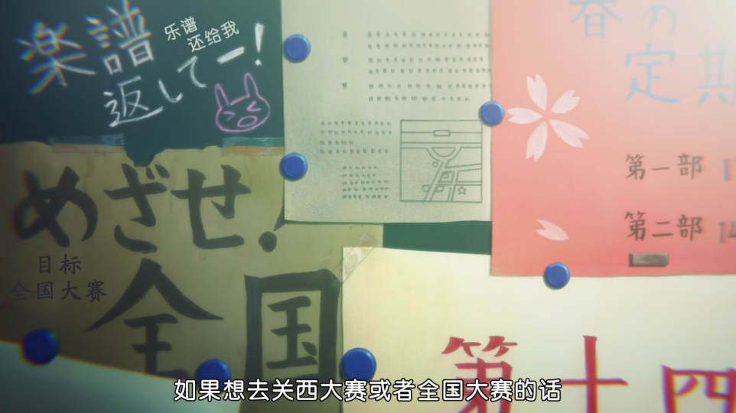

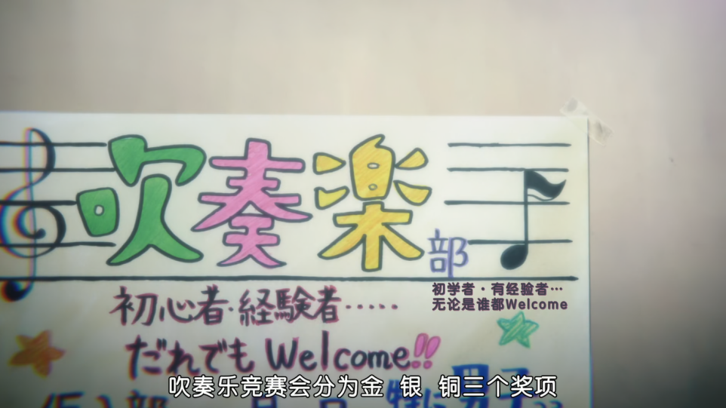

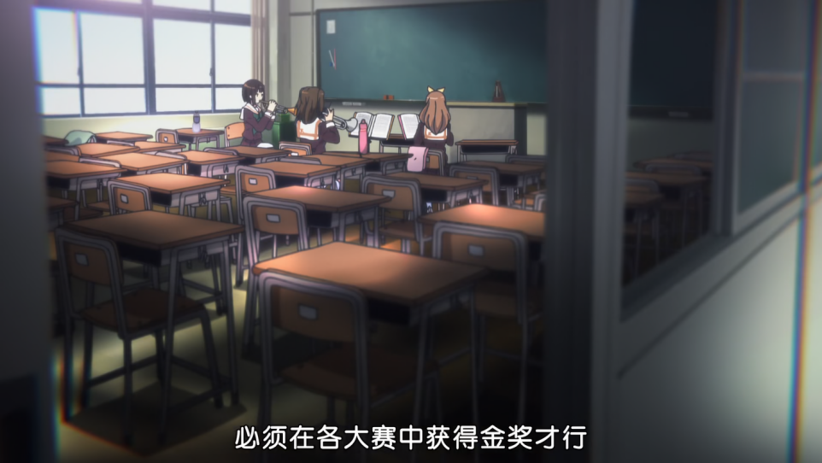

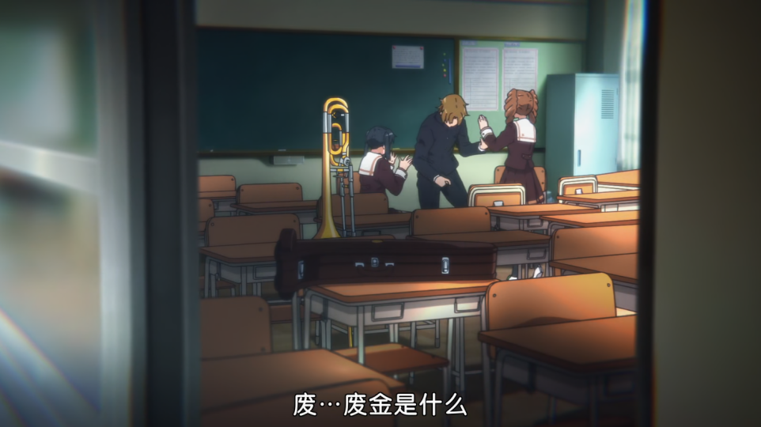

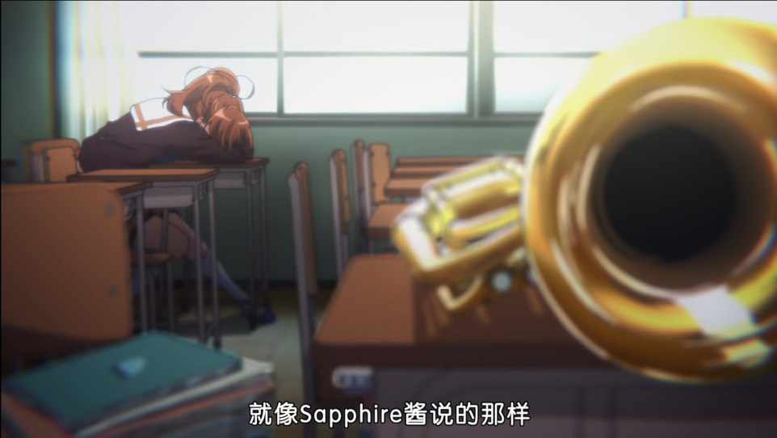

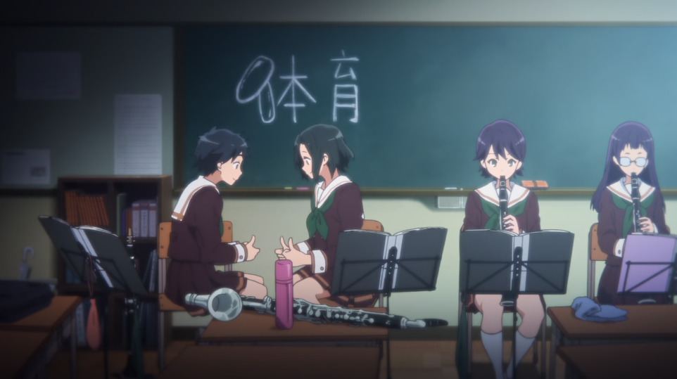

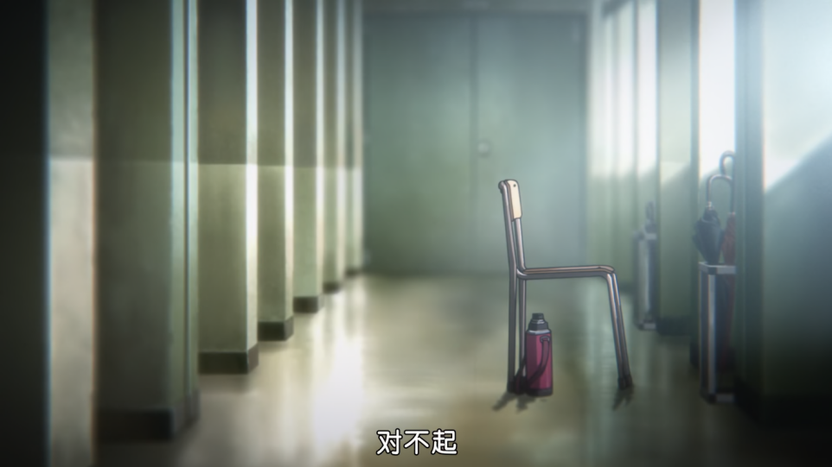

原著中，无此情节。

### 放学路上

原著中，在放学路上，久美子跟随叶月和小绿，答应加入吹奏部。秀一则犹豫是否加入吹奏部，听闻久美子要入部后表示自己也入部。

「久美子也要加入管乐社吗？」

「咦？」

久美子被这么理所当然似地一问，一下子答不上来。她还没决定要加入哪个社团，可是又不觉得有必要告诉她们。微妙的沉默顿时横亘在三个人之间，叶月或许是为了打破僵局，手臂搭在久美子的肩膀上。

「久美子也加入管乐社，好吗？」

叶月天真地问她。被她用那种表情一问，任何人都无法拒绝吧。久美子挤出不自在的笑容，半放弃地点头。

「嗯、嗯……是有加入的打算喔。」

……

「……你高中打算参加什么社团？」

久美子问道。或许是改变话题令秀一放下心中大石，只见他的表情明显地舒缓下来。他脚上那双品味奇差的球鞋大概是伯母买给他的吧，如今正踢著石板路，发出清脆的声响。

「关于这点，我还在伤脑筋。」

「反正还是管乐社吧？」

……

「啊，不过，如果你要加入管乐社的话，我也要加入。你打算选什么乐器？」

动画中，久美子表示还有考虑考虑是否加入吹奏部，被秀一问及时则说不加入。

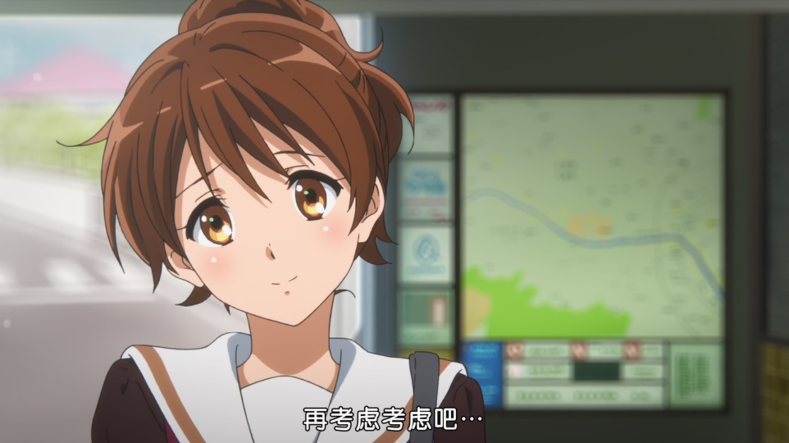

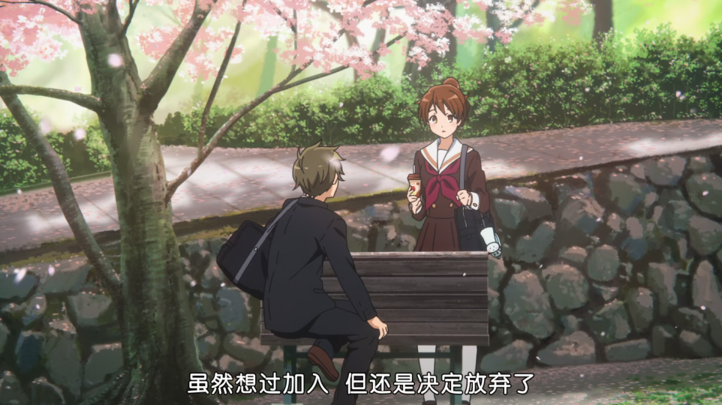

### 放学路上

原著中，秀一推测久美子随大流加入吹奏部，因此批评她，称这样今后久美子要伤脑筋。

「什么还是，别这么说嘛！话说回来，你又打算参加什么社团？」

「我？我嘛……大概也是管乐社吧。」

「又是管乐社啊，你也没资格说别人嘛。」

「我本来其实不打算参加的。」

久美子嘟著嘴说。

「那为什么又要参加了？」

秀一观察她的反应。久美子下意识地避开他的视线，模棱两可地用笑容代替回答。然而光是这样，青梅竹马就足以看穿一切了。

「难不成又是那个？让周围的人帮你做决定吗？」

「……嗯，就是这么回事。」

「你那种性格也差不多该改一改了吧？不敢说出自己的想法，到头来伤脑筋的是你自己。」

动画中，无此桥段。

### 放学路上

原著中，因为分班秀一和久美子不在同一班。

久美子的青梅竹马冢本秀一以云淡风轻的表情回答。冢本秀一是个身高一百八十公分、高高瘦瘦的男生。他从国中就和久美子一起加入管乐社，而且不晓得是什么孽缘，居然三年都在同一个班级。还好高中的理科和文科采分班制，才没继续编在同一班。

动画中，不在同一班理由未提及。

### 放学路上

原著中，秀一解释初三时叫久美子丑八怪是因为害羞，此后为此道歉，久美子接受。

「你国三的时候对我说过吧？『丑八怪！不要跟我说话。』这种话！」

「那、那个是……那个是那个啦。」

久美子的控诉令秀一明显地慌张起来，大概是想起自己说过的话吧。

「什么？」久美子又往他的背上捶了一拳，「那个是哪个？」

「那个就是你突然当著其他男生的面，问我今天要不要去你家吃饭。那个，正值青春期的我为了掩饰害羞……」

「这是什么烂藉口。和我吃饭被别人知道会造成你的困扰吗？」

「不是，当然不会造成我的困扰……只是有点不好意思。」

「噢是这样的吗我知道了我不会再害你不好意思所以也请你不要再靠近我。」

「犯不著这样连口气都不喘地说完吧！搞什么嘛，都已经一年了，你也该原谅我了吧。我妈也很难过喔，说久美子最近都不来我们家了。」

「如果你肯向我道歉的话，我可以考虑一下。」

「好啦，道歉就道歉嘛。抱歉、抱歉。」

「哇！超令人火大的。」

久美子完全不掩饰自己的怒气，眉间打了个死结。秀一双手合十，重复说著抱歉、抱歉。一个大男人鞠躬哈腰、不断道歉的样子实在太滑稽了，所以久美子也不再跟他计较地叹了一口气。

「算了，有够麻烦的。」

「喔！你愿意原谅我了吗？」

「我又没说不原谅你。」

「啊，这样啊。不好意思。」

动画中，未出现道歉和原谅的情节。

### 久美子家中

动画中，久美子再次想起丽奈在府大赛的事，与植物对话，为自己开脱。麻美子回家，问久美子怎么放弃吹奏乐。

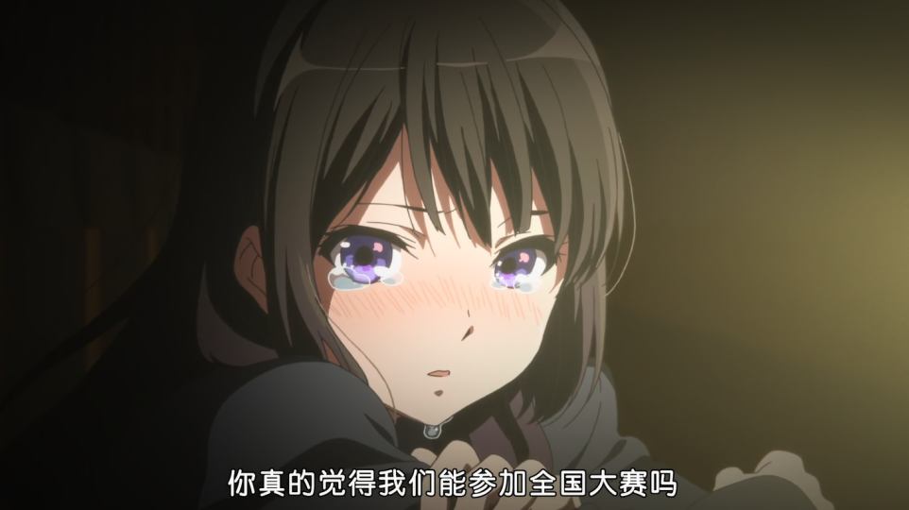

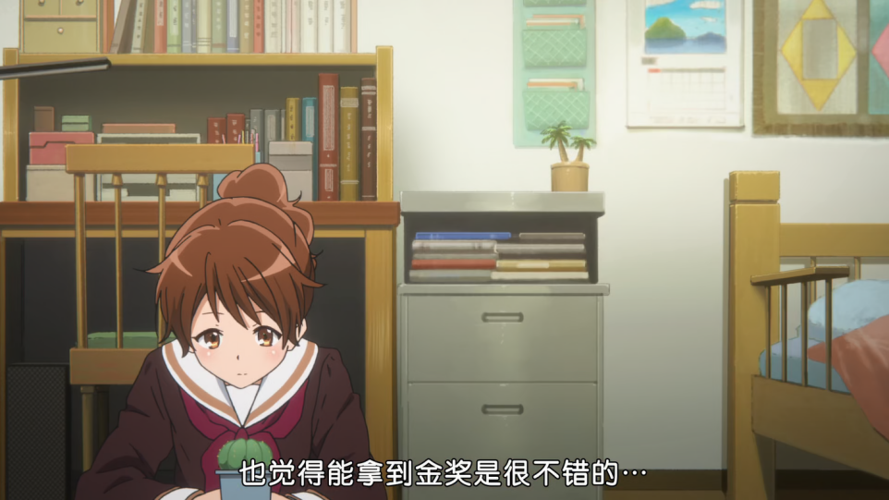

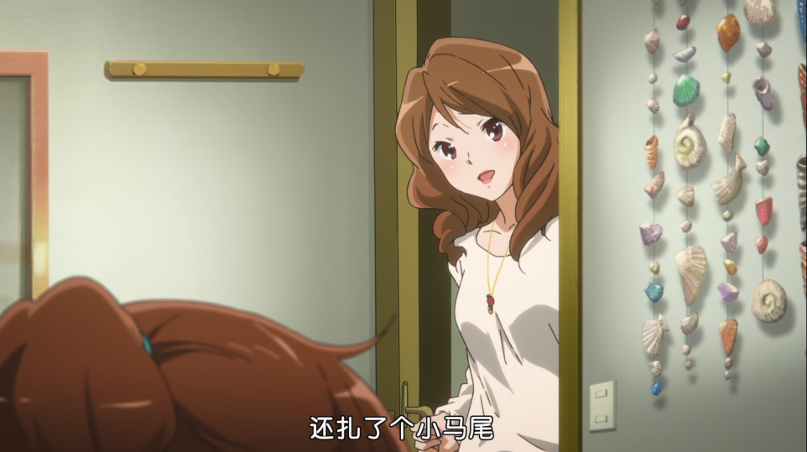

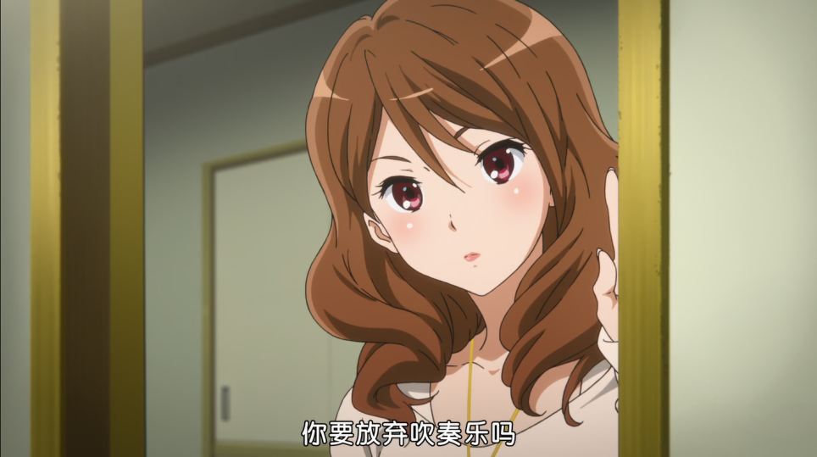

原著中，无此情节。

### 神社

动画中，泷昇初登场是在神社，并在听北中府大赛的演奏。

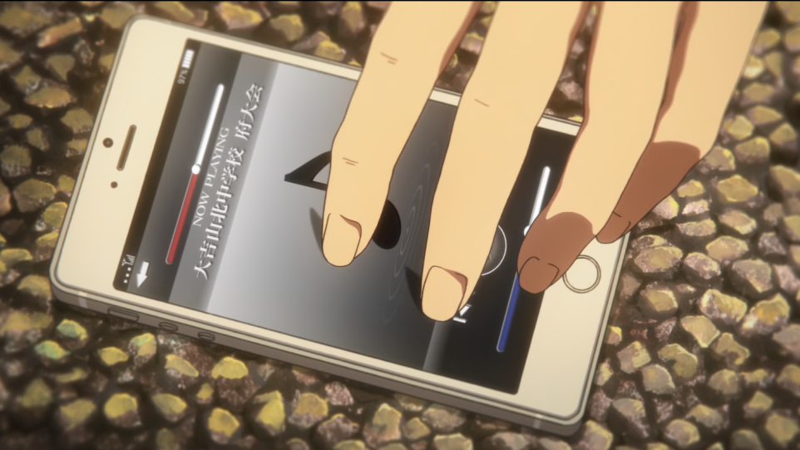

原著中，泷昇初登场是体育馆开学典礼时。

「呃，其实从今年起，顾问也换人了。去年的顾问是梨香子老师，今年因为她要休产假，会由一位新老师来当顾问，我对新老师也还一无所知。就是在开学典礼那天向大家打过招呼的泷老师，听说他今天晚一点也会过来。还有，副顾问美知惠老师因为要参加家长 说明会，今天不会来了。先警告一年级的新生，美知惠老师非常恐怖，请千万不要惹她生气。」

### 一年三班教室

动画中，叶月在决定乐器前自行买了大号的吹嘴。久美子演示如何吹响吹嘴，并回忆麻美子教自己吹的事。随后，久美子答应加入吹奏部。

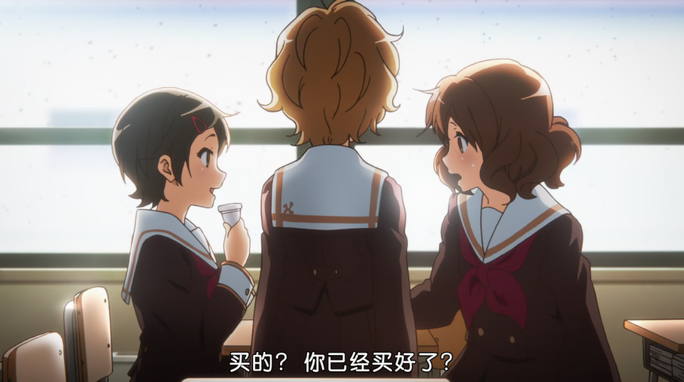

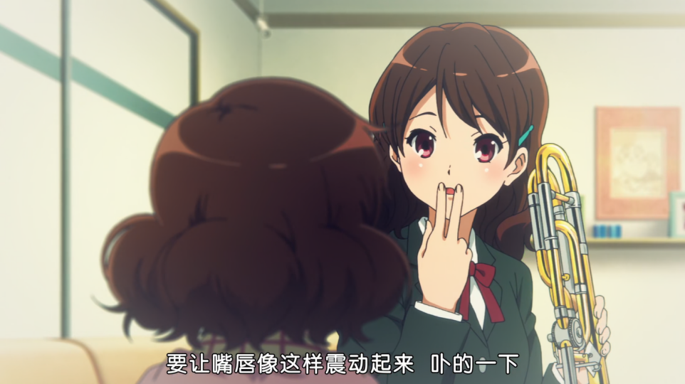

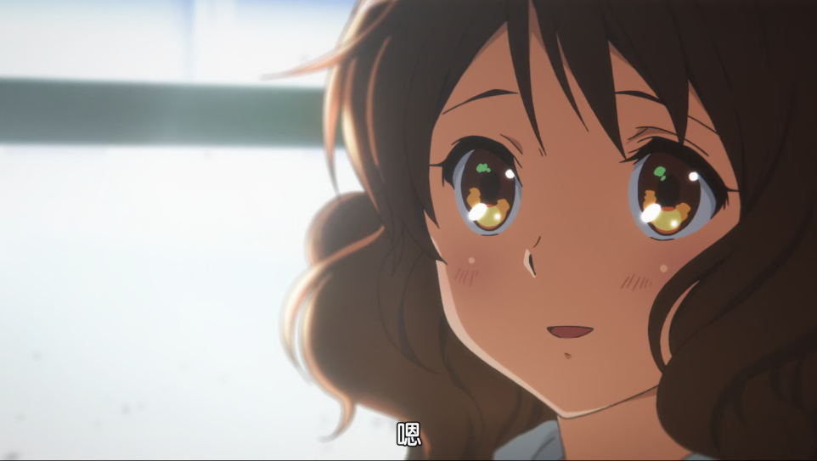

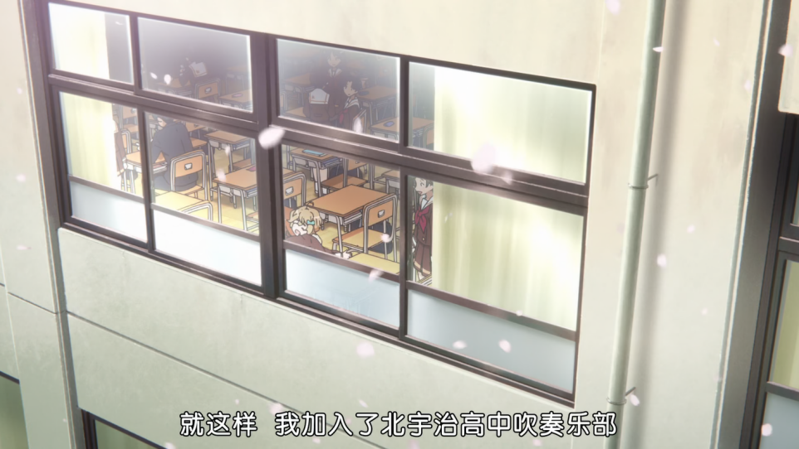

原著中，无此情节。

### 总结

单从第一集便可看出，《京吹》和原典在设定、人物刻画及剧情展开上都存在重要差异。《京吹》第一集最主要的几处改编为：（1）丽奈在府大赛失利后痛哭给久美子产生的“心理阴影”更大；（2）久美子入部过程更加曲折，不似那般随大流；（3）新增参观吹奏部的剧情，并初步刻画明日香的人物性格。麻美子登场和铠冢霙不露面登场给后续（包括第二季）剧情做了铺垫。